**ТЕМА 7. ОБРАТНАЯ СВЯЗЬ В КОМАНДНОЙ КОММУНИКАЦИИ**

План:

1. Обратная связь, как инструмент контроля, информирования и развития

2. Характеристики эффективной развивающей обратной связи

3. Обратная связь по принципу «Я - высказывание»

**1. Обратная связь, как инструмент контроля, информирования и развития**

***Обратная связь*** – это инструмент управления персоналом и повышения эффективности бизнес-процессов, который должен учитываться в каждом аспекте любой организации.

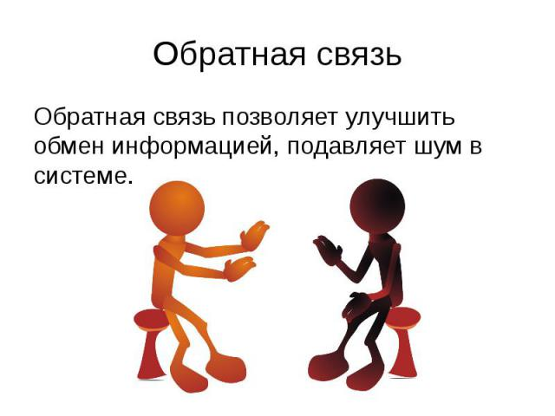

**Виды ОС:**

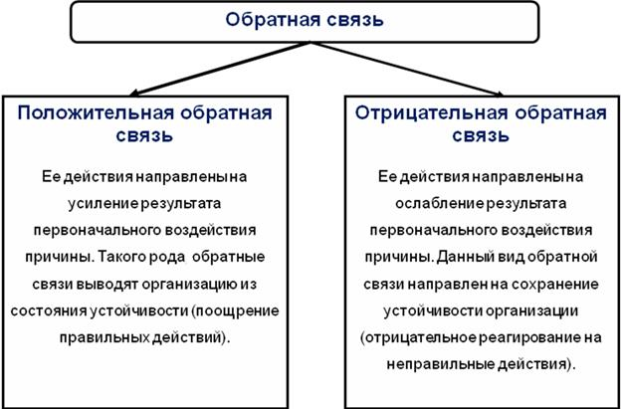

**\*\*\*\***

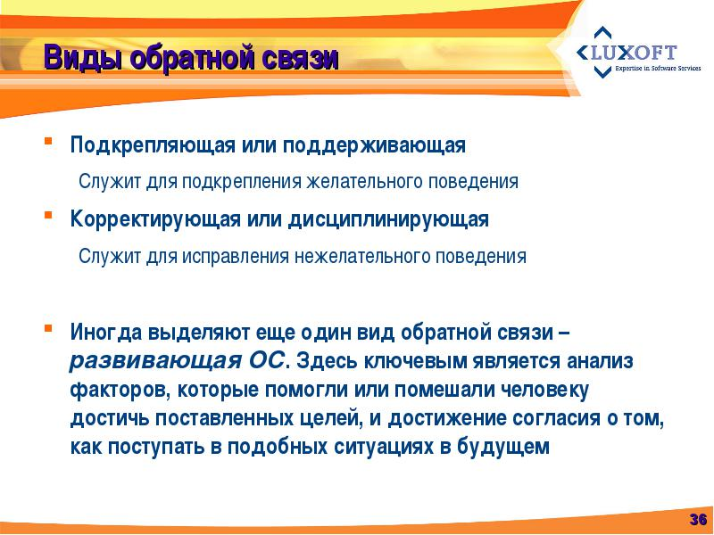

**Техники обратной связи**

**Техника «Разумный диалог»**. Эта техника является базой для всех остальных речевых приемов, этим она и ценна.

***Важно!*** *Чтобы сотрудники вас услышали и поняли ваше сообщение именно таким, какой смысл в него вы вложили, без искажений и личных интерпретаций.*

**Модель «Бутерброд»**

Принцип действия этой модели следующий:

* начало в позитивном ключе, найдите положительные моменты в действиях сотрудника;
* середина — это то, что требует корректировки в действиях сотрудника;
* завершаем разговор снова в позитивном ключе, как правило, настраиваем сотрудника на новые действия и выражаем свою уверенность в том, что у него все получится.

Это базовый метод, который многие знают и применяют, но еще важно знать — ***изменения в действиях сотрудников происходят только в одном случае, если вы как руководитель верите в то, что у данного сотрудника все получится***.

Если произнести позитивную мотивирующую речь, но внутренне остаться в уверенности, что ничего у сотрудника не получится, то ситуация изменится в негативную сторону. Руководитель, который не верит в свою команду, или отдельных сотрудников на невербальном уровне демонстрирует им то, о чем молчит, и получает тот результат, в который сам верит, т.е. низкий результат. Сотрудники будут точно соответствовать его ожиданиям.

Почему? Потому что вербальную информацию дополняет невербальная, и на уровне интуиции сотрудник считает ваше неверие (невербальную информацию) в него и начнет соответствовать вашим ожиданиям. Этот феномен подробно описан в психологической литературе.

В случае, когда Вы уверены, что сотрудник точно не справится с заданием, не надо делать «хорошую мину при плохой игре», назначьте другого специалиста на эту задачу, или поменяйте сотрудника.

Есть еще такой вариант, вы с одной стороны не полностью уверены в достаточной квалификации сотрудника, но даете ему шанс попробовать свои силы. Результаты могут быть неожиданными. Однако, это все же подразумевает небольшой процент веры в положительный исход эксперимента. Не исключено, что для сотрудника такой эксперимент станет точкой роста.

**Экспресс-метод — Модель B.O.F.F.** (чаще всего используется при коучинг-менеджменте).

*Поведение (Behaviour) — Результат (Outcome) — Чувства (Feelings) — Будущее (Future)*

Как применять? Структура разговора с сотрудником:

**Поведение (действия)** — отмечаем только факты (событие, действие, данные и т.д.). **Важно!** Не давать эмоциональную окраску действиям, только объективная информация.

*Пример****:*** *— Ты сегодня опоздал на рабочее совещание на 30 минут.*

**Результат (эффект этих действий)** — перечисляем последствия, которые произошли или могли бы произойти в результате этих действий.

*Пример****: —*** *Твое опоздание повлекло за собой не подписанию договора о поставке с клиентом А.*

**Чувства** — описываем только свои чувства, эмоции, которые были вашей реакцией на эти действия.

*Пример****:*** *— Мне было неприятно, что из-за твоего опоздания …*

**Установка на будущее** — обсудите конкретные шаги, который сотрудник готов предпринять, чтобы такие действия не повторялись.

*Пример****:*** *— Что ты можешь сделать, чтобы исключить опоздания на важные рабочие совещания?*

В случае, когда действия сотрудника повторяются, целесообразно переходить к административным последствиям.

В классическом варианте B.O.F.F. **есть еще два шага, такие как:**

* Повторное нарушение влечет за собой логические последствия, т.е. с сотрудником согласовываются договоренности о том, какие меры к сотруднику будут приняты, когда ситуация повторится. Причем, сотрудник сам назначает себе меру ответственности.
* Если нарушение снова повторилось после согласованных логических последствий, то уже переходят к административным последствиям — штраф, выговор, увольнение и т.д.

**Модель S.O.I.**

*Standart – Observation — Result / Стандарт — Наблюдение — Результат*

Наиболее целесообразно использовать в ситуациях, когда сотрудник совершил какое-либо нарушение, нарушил корпоративные правила или стандарты.

**Модель SLC**

*Успехи (Successes) — Уроки (Learn) — Change (Изменения)*

Данная модель обратной связи эффективно работает в групповых действиях — проектные работы, подведение промежуточных результатов деятельности команды или итоговых работах коллектива.

Таблица 1 - Высокоэффективная обратная связь

|  |  |
| --- | --- |
| **Эффективно** | **Неэффективно** |
| Направлять внимание на поведение сотрудника | Направлять внимание на личность сотрудника |
| Опираться на объективные данные/наблюдения/факты | Опираться на рассуждения/предположения/эмоции |
| Анализировать событие/действие | Оценивать событие/действие |
| Обмениваться идеями/совместное творчество | Давать советы/указания |
| Конкретно и понятно выражать свои мысли | Обобщать свои мысли |
| Быстрая реакция на событие/действие. Быстро проявлять свое отношение | Затягивать проявление своего отношения |
| Решать задачи, на которые можно реально влиять | Стремиться решать задачи, на которые повлиять невозможно |
| Метод «кнута и пряника» | Применять метод либо только хвальбы, либо только критики |
| Верить в улучшение ситуации | Не верить в улучшение ситуации |

Думаю, каждому успешному руководителю интересно какие мысли рождаются в голове его сотрудников и на какие вопросы они ждут ответы во время обратной связи:

* Самый большой дискомфорт для сотрудников — это «информационный вакуум».
* Насколько моя работа соответствует ожиданиям руководителя? Как он оценивает мои результаты?
* Как он оценивает меня как личность? Насколько я ценен для моего руководителя?
* Какие стандарты работы (KPI) в компании существуют? Соответствую ли я этим стандартам?
* Как руководитель/компания оценивают мой вклад в общий результат деятельности отдела/компании?
* Что мне нужно сделать, чтобы перейти на следующую карьерную ступень в этой компании? Какие навыки нужно улучшить? Какие навыки надо развить?

***Как измерить результативность обратной связи?***

Прежде всего определение эффективной обратной связи. Наиболее распространенным является определение, согласно которому ***эффективная обратная связь*** — это такая обратная связь, за которой следует соответствующее изменение поведения (Джуэлл, 2001). Регуляция поведения, наряду с регуляцией межличностных отношений и самопознания, являются основными функциями обратной связи (Рассел, 2002).

В связи с этим целесообразно выделить **три уровня** эффективности обратной связи:

* **Уровень поведения** — когда мы наблюдаем у сотрудника намерение по корректировке своего поведения/действий в соответствии с полученной обратной связью.
* **Уровень взаимоотношений/коммуникаций** — когда у сотрудника присутствует намерение к изменению отношений с руководителем и участниками события/действий в соответствии с полученной обратной связью.
* **Уровень личного отношения к ОС (индивидуальная реакция на ОС)** — когда у сотрудника есть конкретные действия по изменению отношения к себе в соответствии с полученной обратной связью.

Мы рассмотрели тему как давать обратную связь подчиненным.

**А как принимать обратную связь?** И снова коллекция рекомендаций, собранная в результате практической работы с руководителями.

*Во-первых*, они когда-то тоже были начинающими руководителями и также, как и вы изучали этот мощный инструмент работы, поэтому прежде всего важно понимать механизм действия обратной связи.

*Во-вторых*, внимательно слушать обратную связь. **Что делать не надо — возражать/перебивать.**

*В-третьих*, задавать уточняющие вопросы, собирать объективку. **Что делать не надо — искать скрытый смысл.**

*В-четвертых*, признавать объективные данные. **Что делать не надо — игнорировать объективку.**

*В-пятых*, включаться в обсуждение. **Что делать не надо — отказываться отвечать, уклоняться от обсуждения.**

*В-шестых*, принимать информацию безоценочно. **Что делать не надо — защищаться.**

Контроль

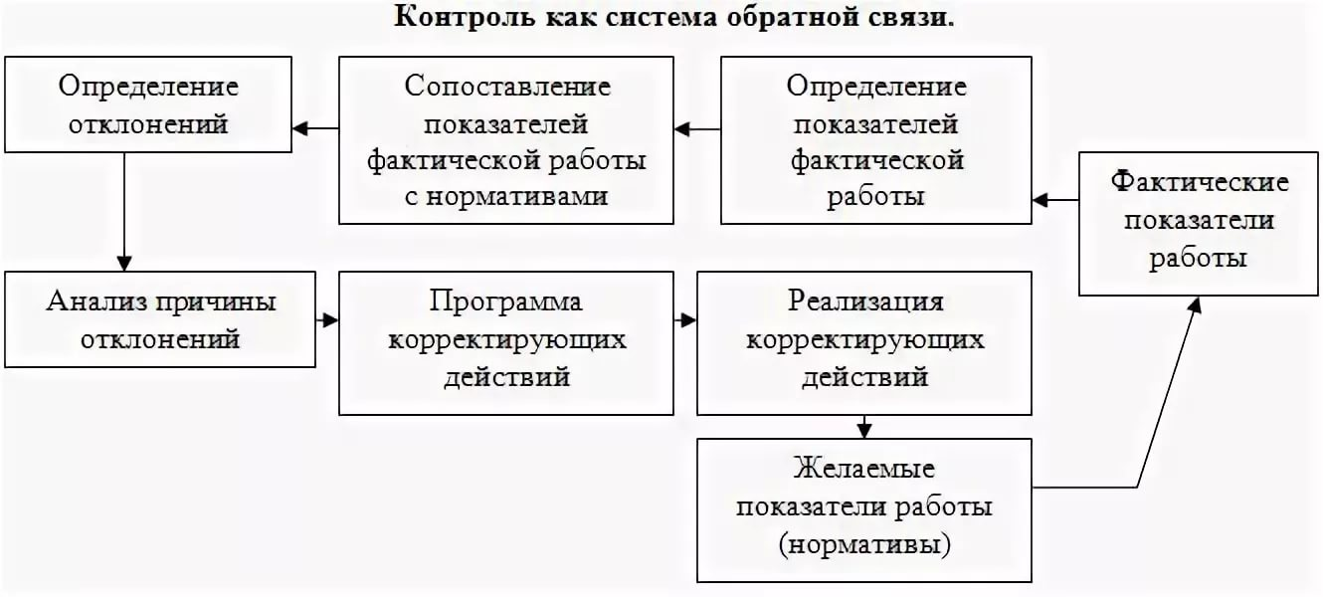

**2. Характеристики эффективной развивающей обратной связи**

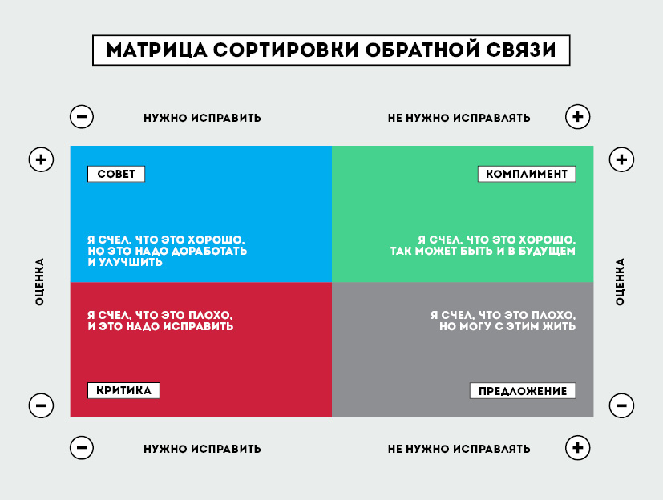

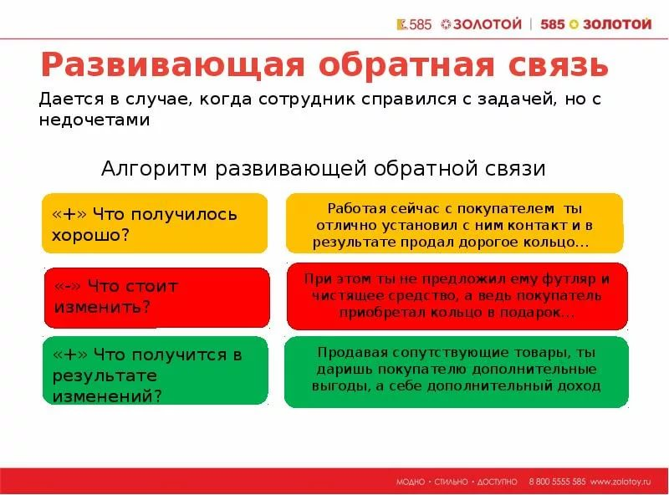

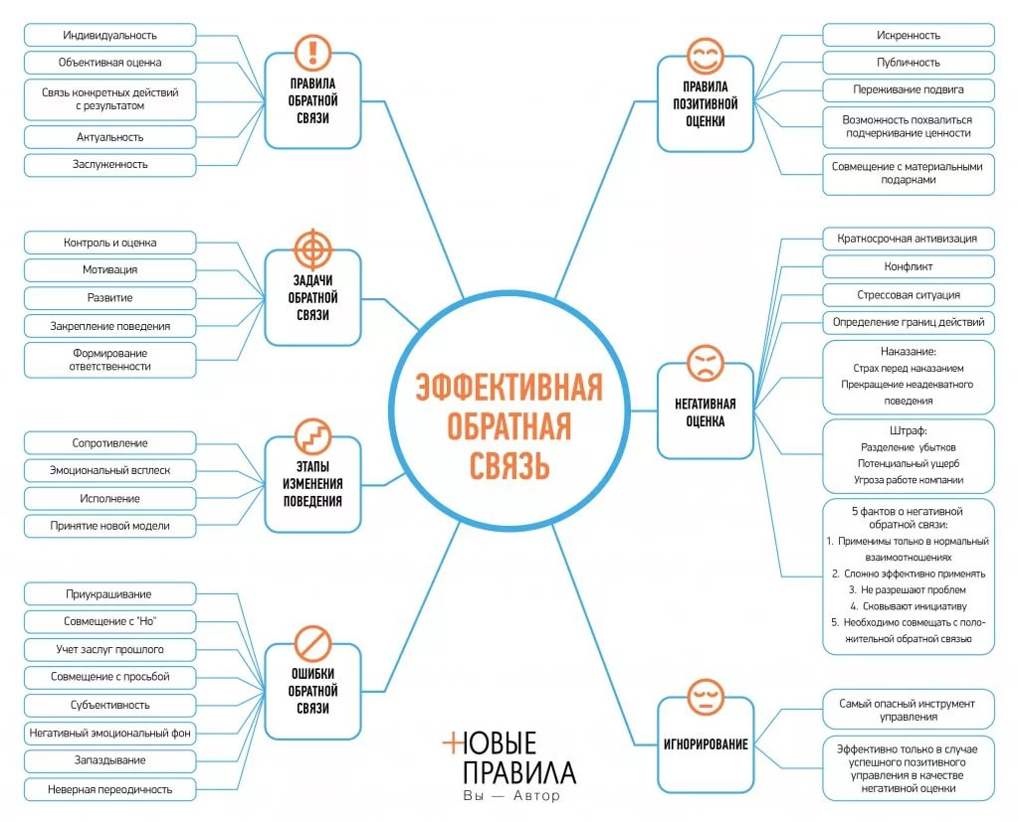

**ПРАВИЛА ОБРАТНОЙ СВЯЗИ**

Чтобы обратная связь была эффективной, не стоит прибегать к ней, если Вы не подгото­вились к встрече, если у Вас плохое настроение, либо нет свободного времени.

Прежде, чем давать обратную связь, необходимо понять какой результат Вы хотите получить от разговора с сотрудником. Тогда будет значительно легче правильно построить беседу.  Вне зависимости от цели разговора полезно соблюдать следующие правила:

1. **Изучите всю информацию о вопросе и подготовьтесь к предоставлению обратной связи по следующему алгоритму.**

*Таблица 1. Подготовка к предоставлению обратной связи*

|  |  |  |
| --- | --- | --- |
| Вопрос | Ответ (заполняется до встречи  с сотрудником) | Замечания (заполняется по ходу и после встречи) |
| Чего Вы намерены добиться, предоставляя обратную связь? | 1..  2.. |  |
| Что именно в действиях сотрудников Вы бы желали улучшить? | 1….  2…. |  |
| На какие вопросы Вы хотите получить ответ от подчиненного? | 1…..  2…. |  |
| Какие сложности могут возникнуть в ходе встречи и как с ними справиться? | 1…..  2…. |  |
| Сколько времени понадобиться для встречи? |  |  |

1. **Обратная связь должна осуществляться в подходящих условиях, доброжелательной обстановке и без внешних помех.** По возможности предотвратите прерывания, телефонные звонки и т.д.
2. **Обратная связь должна быть конструктивной.** Говорите сначала о том, что хорошо, что и почему плохо и как это надо исправить.Обратная связь в идеале должна содержать выделение сильных сторон в деятельности, поведении сотрудника и слабых сторон - мест, требующих коррекции, резервов в совершенствовании сотрудника. Говорите о том, что можно изменить/добавить на уровне действий, для достижения результата близкого идеалу.
3. **Обратная связь должна быть своевременной и основанной на фактах.**Давайте обратную связь вскоре после события, которое Вы обсуждаете с сотрудником. Не стоит проводить "Разбор полетов" двух-трехмесячной давности, это вызовет оборонительную реакцию подчиненного. Говорите о конкретном событии. Например: Ты сегодня появился на работе в 10:45. Это уже второй раз за неделю, давай обсудим? А не так: Ты вечно спишь до одиннадцати и постоянно опаздываешь?
4. **Обратная связь должна быть конкретна, четко выражена и понятна Вашему собеседнику.** Она должна содержать примеры поведения, а не описывать его общие модели. Не изъясняйтесь общими фразами и не используйте намеки.
5. **Обсуждайте события и действия. Не личность.**
6. **Соблюдайте баланс между положительной и отрицательной оценкой.** Начинать следует с "хорошей" части.
7. **Вовлекайте сотрудника  в обсуждение, дайте высказаться.**   Вам важно знать его мнение! Просите подчиненного дать свои предложения. Как ты думаешь,  что будет делать Клиент, который  хотел сделать срочный заказ, но не смог дозвониться до  нас в 9:30? Что можно сделать, чтобы исключить повторение таких ситуаций?
8. **Ясно формулируйте выводы и зафиксируйте письменно достигнутое соглашение.**
9. **Регулярно проверяйте, выполняются ли договоренности.**
10. **Немедленно поддерживайте любые позитивные изменения. Добейтесь их закрепления.**
11. **Не забывайте давать обратную связь не только по результату выполнения задания, но и в ходе деятельности.**

**3. Обратная связь по принципу «Я - высказывание»**

Я-высказывание – это психологический термин, подразумевающий особенную формулировку словесной реакции на действия другого человека с помощью упора на свои мысли и чувства. В противовес им идут Ты-высказывания, когда говорящий упоминает только поступки оппонента.

Техника "Я-высказывание" - с одной стороны очень простая, а с другой - не так часто используемая в речи конструкция. Почему? Возможно, в силу того, что про эту технику не все знают. Разберемся, что к чему.

"Я- высказывание" передает другому человеку ваше безоценочное отношение к определенному предмету, событию, ситуации.

***Алгоритм "я-высказывания"***

1. Объективно описать события, ситуацию без экспрессии, вызывающей напряжение («Когда я вижу, что...», «Когда это происходит...»).

2. Описать свою эмоциональную реакцию, точно назвать свое чувство в этой ситуации («Я чувствую...», «Я огорчаюсь...», «Я не знаю, как реагировать...»).

3. Объяснить причины этого чувства и высказать свои по желания («Потому что я не люблю…», «Мне бы хотелось...»).

4. Представить как можно больше альтернативных вариантов («Возможно, тебе стоит поступить так...», «В следующий раз сделай...»)

5. Дать дополнительную информацию партнеру относительно проблемы (объяснение).

Формула

Ситуация + Я - чувство + Объяснение

*Примеры*

«Ты - высказывание» / «Я - высказывание»

* Ты никогда меня не слушаешь! / Когда я вижу, что ты не слушаешь меня, мне неприятно, ведь я говорю достаточно важные вещи. Пожалуйста, будь внимательнее к тому, что я говорю.

* Что ты все время разговариваешь параллельносо мной? / Мне сложно говорить, когда кто-то еще разговаривает одновременно со мной. Если у тебя есть вопрос — задай его. Возможно, если ты внимательно послушаешь меня, то потом у тебя возникнет меньше вопросов.

* Вечно ты хамишь! / Когда ты некорректно разговариваешь со мной, я раздражаюсь и не хочу больше с тобой общаться. На мой взгляд, ты можешь быть более уважительным по отношению ко мне. В свою очередь постараюсь быть более терпимой.

* Ты всегда ужасно себя ведешь! / В данной ситуации ты вел себя некрасиво. Меня обижает такое поведение. Ты умеешь быть другим, поэтому, пожалуйста, в следующий раз будь более сдержан.

* Ты всегда без спросу берешь журнал со стола! / Когда с моего стола без спросу берут вещи, в частности журнал, мне неприятно. Возможно, я хочу с ним поработать в ближайшее время. Поэтому я не против, чтобы ты брал журнал, но предварительно спроси меня, можно ли это сделать.